Actividad Flexbox5
En este ejercicio crearemos un menú horizontal basado en Flexbox. Aplica las propiedades que creas oportunos para que la página tenga la siguiente apariencia:
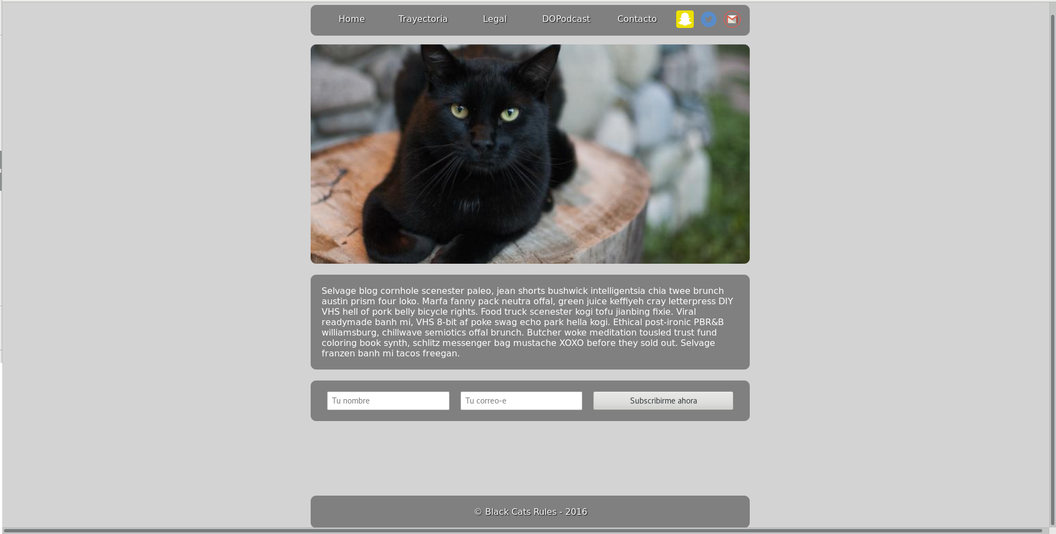

En los puntos de ruptura indicados, la página tendrá la siguiente apariencia:
- max-width: 768px
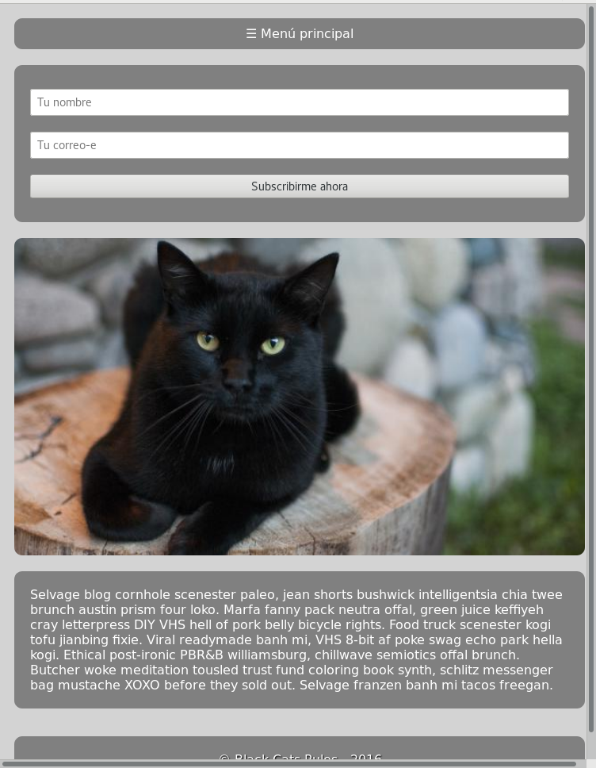

- max-width: 340px
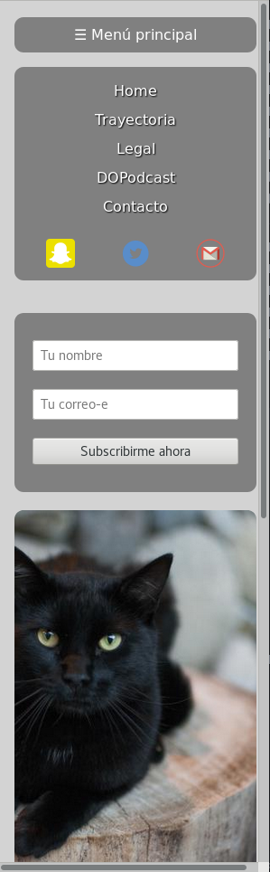

Añade el código flexbox en las lineas indicadas en el documento CSS.

